Zadania dla klasy VIa
(18.05-22.05.2020)
Oto nowe karty pracy, na ten tydzień. Jeśli ktoś nie zrobił poprzednich, to bardzo proszę o uzupełnienie
i odesłanie mi zrobionych zadań. Będę czekać na nie. Część już dostałam i bardzo się z tego powodu cieszę.
Chciałabym, aby te zadania zostały przez Was robione w miarę systematycznie. Mam nadzieję, że otrzymam je do 22.05.2020 r.

Część I - Porównywanie liczb.
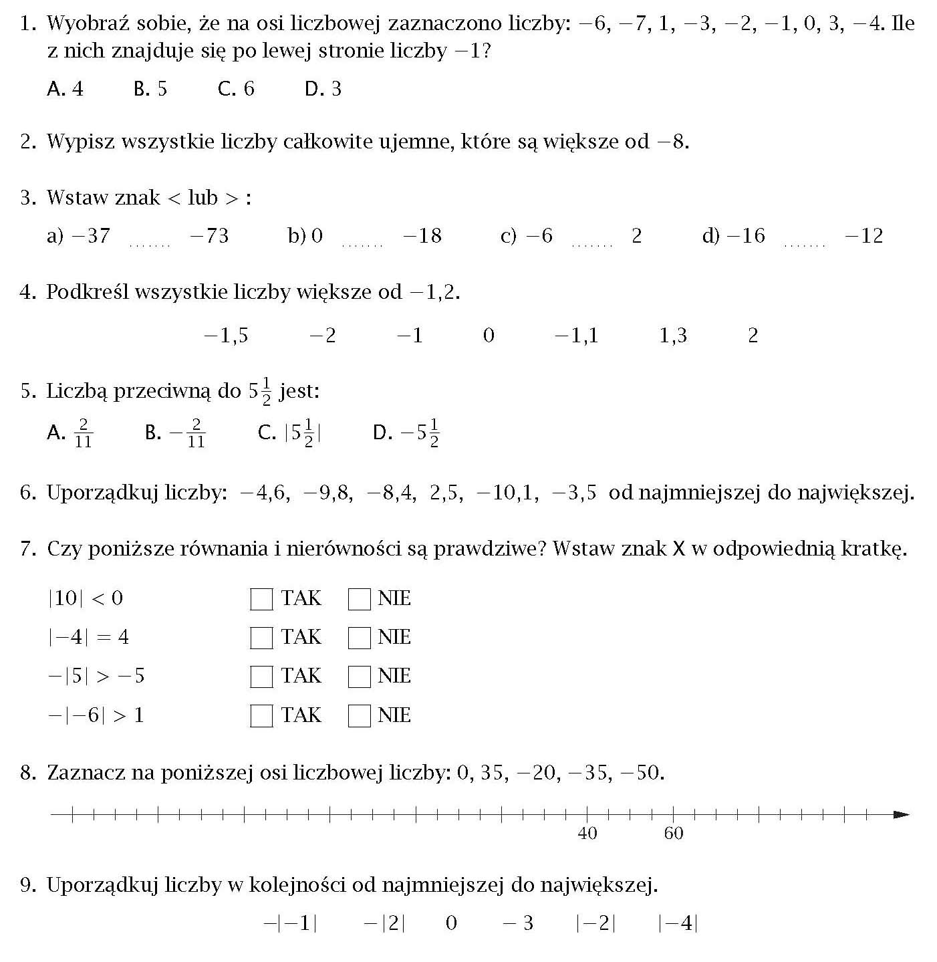

Część II
- Połącz kropki według wzoru.
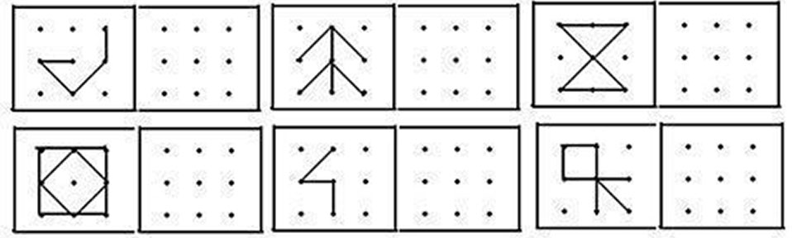

- Połącz figury w pary.

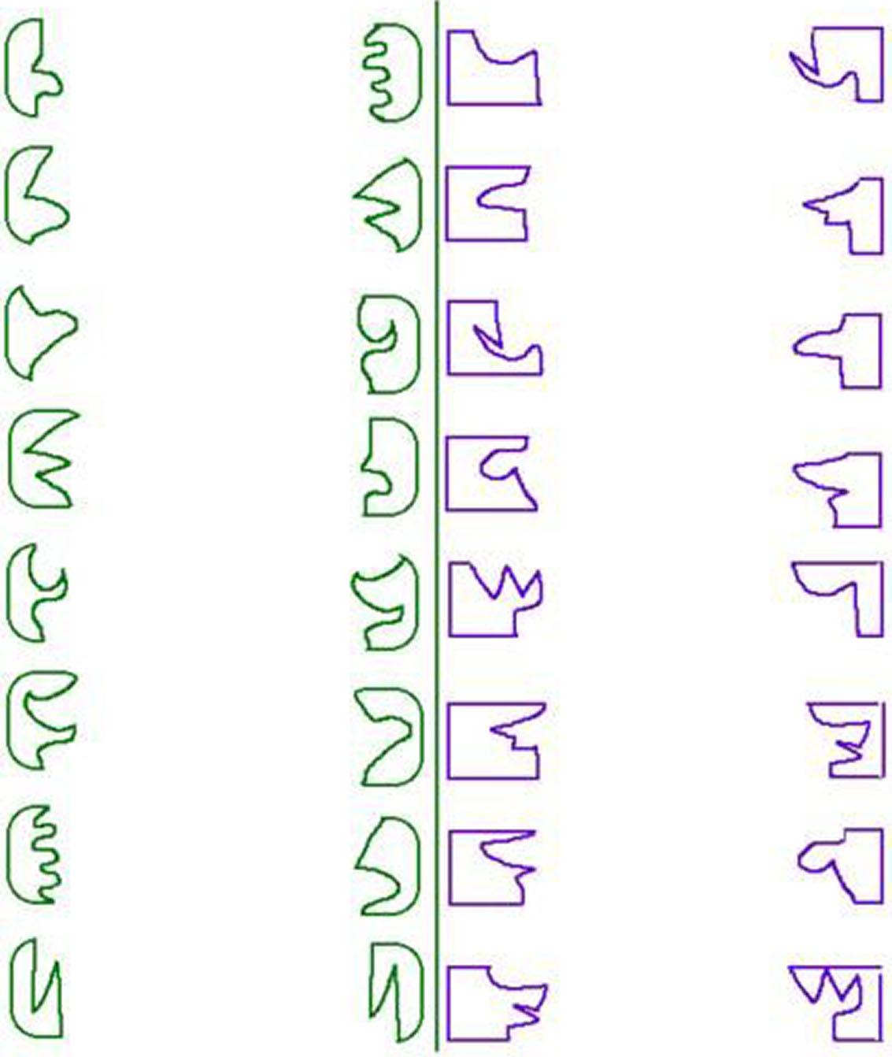

- Policz, ile poszczególnych figur znajduje się na rysunku. Wpisz odpowiednie liczby w wyznaczone miejsca.

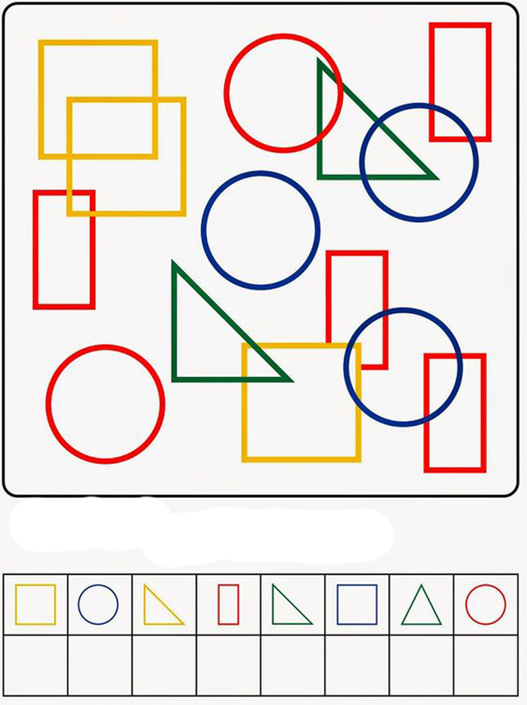

- Znajdź 7 różnic.
